PHP

O que é o PHP?

Linguagem de script, com propósito genérico, desenvolvida para a web. É uma linguagem interpretada – não necessita de compilação – promovendo produtividade para os desenvolvedores.

Propósito genérico: PHP funciona, majoritariamente, na web, mas pode ser utilizada em IoT, linha de comando e desktop.

O que foi aprendido nas primeiras aulas? (13/12/2022)

- Instalação (download do zip e alteração do arquivo php.ini [*development*, não *production*]) e

- utilização do interpretador php na linha de comando;

- utilização do comando *echo* para exibir uma mensagem na tela. Exemplo: echo “Olá mundo!”;

- toda instrução php termina com “;”(ponto-e-vírgula);

----PESQUISA FUTURA: INSTALAR O PHP ATRAVÉS DA COMPILAÇÃO DO CÓDIGO FONTE----

Materiais extras:

*The Floating-Point Guide:* contornando problemas de precisão que surgem a partir de operações com tipos flutuantes. Considera em diversas linguagens.

<https://floating-point-gui.de/>



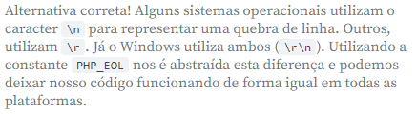

Tomando decições

*If* ([condição a ser cumprida para executar ações]) {

[*ações*];

} else if ([condição a ser cumprida para executar ações]) {

[*ações caso o primeiro teste booleano seja falso*];

} else {

[*ações caso nenhum teste booleano acima seja verdadeiro*]

}

Operador ternário – utilizado para atribuir valor a uma variável conforme alguma condição:

$variável = $condição ? $valorSeVerdadeiro : $valorSeFalso;

Operaçdores lógicos (existem *regras de precedência para operadores lógicos*):

e: && ou and;

ou: || ou or;

*Regras de precedência*: && > || > and > or

Operadores de comparação (existem *regras de precedência para operadores de comparação*):

Igualdade: ==;

Maior que: >;

Menor que: <;

Maior ou igual: >=;

Menor ou igual: <=;

Diferente: !=;

*Regras de precedência*: < . > . == . !=

Subir servidor no PHP:

Na linha de comando: *php –S localhost:8080*

Visitar o endereço: http://localhost:8080/

----PESQUISA FUTURA: *PORTAS DO SERVIDOR(O QUE SÃO? COMO FUNCIONAM?)* E *PHP BUILT-IN SERVER* E *LOCALHOST*----

----PRÁTICA: GERAR NÚMERO INTEIRO ALEATÓRIO E EXIBIR EM PÁGINA NO SERVIDOR CASO O NÚMERO SEJA PAR----

*Early return:*

<https://www.youtube.com/watch?v=u-w4eULRrr0&t=904s>

*Value objects:*

<https://martinfowler.com/bliki/ValueObject.html>

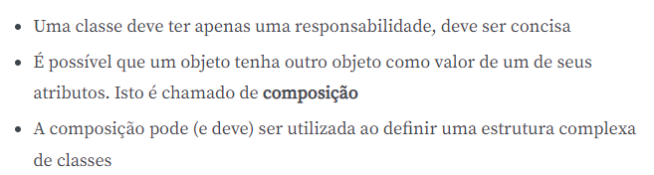

*Namespaces* são como *pacotes*.

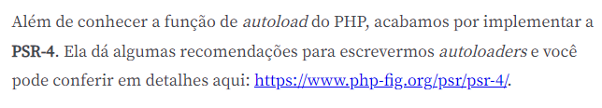

Polimorfismo:

<https://www.caelum.com.br/apostila-java-orientacao-objetos/heranca-reescrita-e-polimorfismo/#polimorfismo>

Problema diamante:

<https://en.wikipedia.org/wiki/Multiple_inheritance#The_diamond_problem>

<https://www.caelum.com.br/apostila-python-orientacao-objetos/heranca-multipla-e-interfaces/#problema-do-diamante>

**ARRAYS**

Função *sort()*;

Função *explode();*

Função *implode();*

Quanto a função retorna um *float* ou *null*, utilizamos o operador “?” antes da definição de tipo *float* na declaração da função.

**EXCEPTIONS E TRATAMENTO DE ERROS**